Wir retten den Planeten!
…okay wir versuchen es …
zumindest ein bisschen?
Deine persönliche Löffelliste für nachhaltiges Leben.
Oder auf „neudeutsch“, deine Bucket List

Jetzt denkst Du bestimmt: “Heini dreht durch!“
Nur ein wenig 😊
Dieses Jahr hat uns alle verändert.
Nicht nur, dass wir uns zurückgezogen haben, um uns und unsere Lieben vor dem allgegenwärtigen Feind Corona zu beschützen, wir haben unsere Gewohnheiten ändern müssen.
Maske tragen, ständig Hände und am besten auch den Rest des Körpers und unserer Umgebung desinfizieren.
Viel schlimmer finde ich, keinen geliebten Menschen mehr umarmen zu können, der nicht mit mir in einem Haushalt lebt. Keine Veranstaltungen besuchen, wenn ich nicht sicher gehen kann, den Virus nach Hause mitzubringen und meine Eltern anzustecken.
Keine kreativen Inspirationen auf Märkten und Konzerten, oder im Urlaub.
Selbst die Art meinen Job zu erledigen hat sich durch Teilzeit-Homeoffice verändert.
Ich hatte sehr viel Zeit nachzudenken.

Je näher die Weihnachtszeit kam, und ich über meine alljährliche Tour nachdachte, nicht ohne schlechtes Gewissen, wieder ein Jahr zu wenig Zeit mit meinen alten Freunden verbracht zu haben, reifte in mir der Entschluss zu dieser Bucket Liste.

Nachhaltiges Leben, was gehört dazu?
Plastik vermeiden, Ressource schonen, Recycling, Tiere und Umwelt schonen…. eigentlich doch alles selbstverständliche Dinge, aber verhalten wir uns so?
Ich habe mich dann mal selbst beobachtet und mir fiel schnell auf, dass ich eine ziemlich faule Socke bin, und der Bequemlichkeit geschuldet sehr viel Plastik benutze, viel Müll verursache und viel Mist kaufe, der nicht notwendig wäre.
Okay, dann informieren wir uns mal im Internet und kaufen ein paar Bücher zu diesem Thema…
Ergebnis: jetzt habe ich erst recht ein schlechtes Gewissen!
Was kann ich in meinem Alltag umstellen, ohne Greta genannt zu werden?
Ich bin und werde auch kein Ökofreak, dazu bin ich viel zu sehr Stadtmädchen.
Aber…..ich kann mit kleinen Dingen anfangen und möchte Dich auf diese Reise mitnehmen.

Erst wollte ich hier ja sofort damit anfangen Tipps aufzuschreiben, wie man Müll vermeiden kann, dann hab ich aber erst mal bei mir angefangen.
Bist Du schon mal durch dein Bad und deine Küche gegangen und hast alle Artikel in Plastikflaschen und Verpackungen zusammengesammelt?
Mach ein Foto

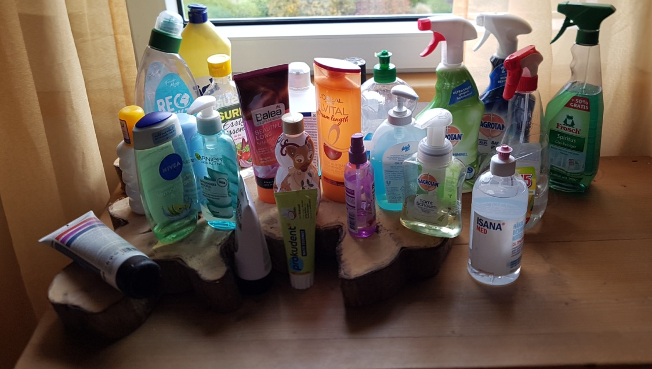
Und das ist lange nicht alles!
Keine Ahnung, wie es dir geht, aber ich muss was ändern!

Plastik vermeiden

176 Kilogramm Plastik verbraucht jeder von uns pro Jahr.
176
Weltweit werden 340.000.000 Tonnen Kunststoff neu produziert... wie viele Nullen sind das in Kilogramm?
(Insider wissen….meine Tante wiegt eine Tonne…. 😊)
340.000.000.000 Kilogramm, richtig so ?
Ich weiß nicht, wie es bei Dir ist, aber meine gelbe Tonne (Ja ich trenne! Schon jobbedingt 😊) ist immer voll bis obenhin.
Wir alle kennen die schlimmen Bilder von Müllbergen im Meer, ich verzichte hier auf diese Schreckensbilder, nur vielleicht mal eine Grafik zum Nachdenken:

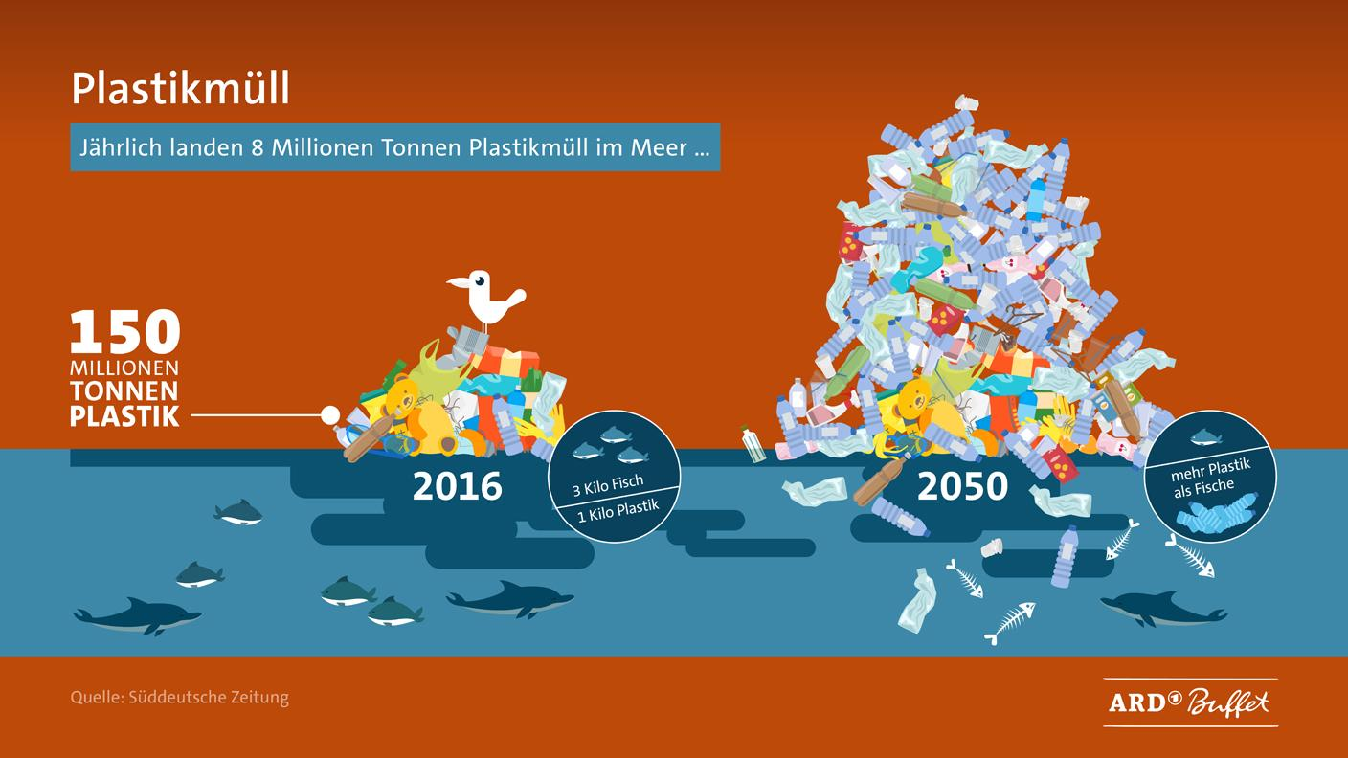

Plastik benötigt sehr lange, um zu verfallen, ökologisch abbauen lässt es sich sehr schwer.

Zerfalldaten:
Plastiktüte: 10-20 Jahre
Blechdose: 50 Jahre
Tageszeitung: 6 Wochen
Plastikflasche: 450 Jahre (nein ich hab mich nicht verschrieben)
recherchiert mal weiter…
____________________________________

____________________________________

____________________________________

Problem erkannt! Und jetzt?
Wenn man anfängt sich mit so etwas zu beschäftigen, wird der Einkauf plötzlich zum Hindernislauf.
Ich gehe einkaufen, Mittagspause, Hunger.
Ein nette Joghurt mit Früchten und Crunch, ein paar Äpfel und Brot brauche ich auch noch…okay bei der Gelegenheit kann ich auch noch Katzenfutter kaufen.
Mist der Joghurt ist im Plastikbecher mit Plastikfolie und Plastiklöffel…okay dann kein Joghurt.
Äpfel, super lose Äpfel, nicht die eingeschweißten. Aber keine Papiertüte, sondern nur die blöden dünnen Plastikbeutel von der Rolle, die man ohne Finger anfeuchten nicht auseinander bekommt. In Coronazeiten echt blöd, da 1. Maske auf und 2. Finger ablecken nicht gerade die beste Idee ist. Also doch die eingeschweißten Äpfel.
Katzenfutter, ich kaufe immer die praktischen kleinen Plastiktüten mit einer Portion Futter drin. Aufreißen, füttern, wegschmeißen. Na gut, dann Metalldose, ist ja auch billiger. Muss mal recherchieren, was jetzt umweltfreundlicher ist…
So, jetzt noch Brot, natürlich beim Bäcker. Geschnitten? Ja gerne. Na super in Plastiktüte verpackt. Notiz an mich selber..nächstes Mal nach Papiertüte fragen.
Ich bekomme Kopfschmerzen, ist echt anstrengend nachhaltig zu leben.
Da habe ich noch einen langen Weg vor mir!

Ich fange mal mit einer Liste an, welche Wegwerfprodukte ich durch wiederverwertbare ersetzen kann:
Teebeutel loser Tee
Papierservietten Stoffservietten
Batterien aufladbarer Akku
Frischhaltefolie Plastik-Bambusboxen
als Aufbewahrungsmöglichkeit sind Plastikprodukte
denke ich noch okay, ich will ja nicht zurück in die
Steinzeit
Einmalfeuerzeug befüllbares Feuerzeug oder doch gleich
Zündhölzer
Jetzt Du….geh durch deine Wohnung…
________________________________________________________________________________________________________________________________________________________________________________________________________________________________________________________________________________________________________________________________________________________________________________________________________________________________________________________________________________________________________________________

Was kann ich jetzt tuen, um ein paar Kilogramm weniger Plastikmüll zu verursachen?
Klar, das wissen wir alle, KEINE Plastiktüten benutzen, ist ja in den Märkten sowieso schon fast überall so. (außer in dem, wo ich Äpfel kaufen will)
Jutetasche immer dabeihaben, oder vielleicht ein Einkaufsnetz?
Wer von Euch kann häkeln? (Also ich nicht… hab mal eine Anleitung beigepackt)
________________________________________________________

Auf Spülschwämme aus Kunststoff und Mikrofasertücher verzichten, ja auch, wenn die Microfasertücher so toll sind. Es geht aber auch ganz einfach mit Baumwolltüchern, oder Schwammtüchern aus Zellulose
(will keine Werbung machen, ist nur ein Beispiel)

Auch alte Handtücher zerschneiden und als Lappen verwenden, kennen wir ja alle.

Lustig fand ich auch die Idee aus einer Paketschnur einen Schwamm stricken (okay ohne Muster sollte ich das noch hinbekommen)

Plastik lässt sich natürlich auch bei den Reinigungsmitteln sparen, sei es die Plastikflasche, oder die Verpackung.
Ich werde definitiv die Spülmaschinentabs mit Geschirspülpulver ersetzen, da die einzelverpackten Tabs viel Müll verursachen.
Bei meinen Recherchen habe ich auch ein einfaches Rezept gefunden, das Pulver selber zusammen zu rühren.
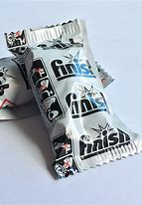
Pro Wäsche (kann alles zusammen in einem Glas vorbereitet werden, Waschsoda nicht mit Haut in Berührung kommen lassen)
1/3 Waschsoda (NA2CO3)
1/3 Natron
1/3 Citronensäure
Den Klarspüler kann man mit Tafelessig und Wasser ersetzen.

Wer, wie ich auch noch mit der Hand spült, pendel ja zwischen meiner und Michael’s Küche hin und her, kann auch das Spülmittel selbst zusammen brauen.
Handspülmittel:
Leere Spüliflasche
1 Teelöffel Natron
1 Esslöffel Soda
Mit Wasser aufgießen, fertig! Eventuell noch etwas ätherisches Öl für den Duft hinzugeben.

Bei meinen Nachforschungen sind mir immer wieder die gleichen Zutaten über den Weg gelaufen, so dass man gar nicht so viel besorgen muss, wenn man selbst Reinigungsmittel und Pflegemittel herstellen möchte.
Ich hab mal eine Liste mit beigelegt, von Produkten mit denen ich experimentiert habe.
Außerdem eine Seite mit Internetseite, wo ihr echt viele Rezepte findet, wenn ihr selbst experimentieren wollt.
Ich hab übrigens auch einige, da ich mich ja ein wenig eingelesen habe , ob ich jetzt alles selber mache, oder beim Kauf einfach mehr auf die Vermeidung von Plastikmüll achte, wird sich zeigen.
Die Vorsätze und ersten Schritte sind zumindest da.

Ihr findet übrigens auch Zutaten beim Spaziergang…
Aus natürliche Zutaten, die du sammeln kannst:
Ganz ohne Chemie Wäsche waschen geht mit Rosskastanien:
Zerkleinern, im Ofen trocknen, mit Mixer noch kleiner machen, fertig!
Vor dem Waschen ca 20 Minuten in warmes Wasser einlegen und Sud in die Waschmaschine geben.
Keine Weißen Sachen waschen, Wäsche wird etwas grau.
Für die Hundedecken ist es super.
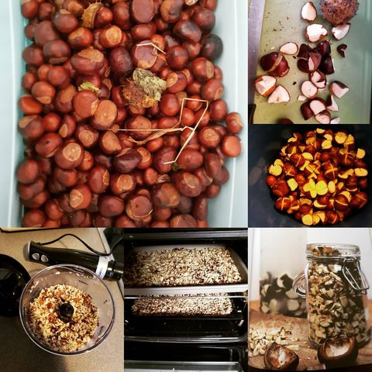
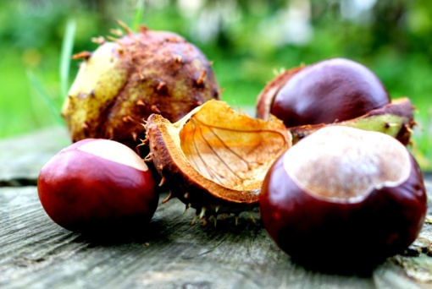
Wenn nicht alle Kastanien benötigt werden, kann man immer noch Deko draus machen

Allzweckreiniger aus Zitrusfrüchten und Essig
Einfach Zitrusschalen in ein Einweckglas geben mit Tafelessig
(5 %) vollständig übergießen und ein paar Wochen stehen lassen. Schalen müssen immer vollständig bedeckt sein.
Essiglösung ist fertig, wenn die Farbe sich verändert und alles herrlich nach Zitrone oder Orange riecht.
Mit etwas Flüssigseife zusammen in Sprühflasche geben und in Küche und Bad als Reiniger nutzen.
Achtung: Essig löst Kalk, daher nicht auf Naturstein und Silikonfugen anwenden
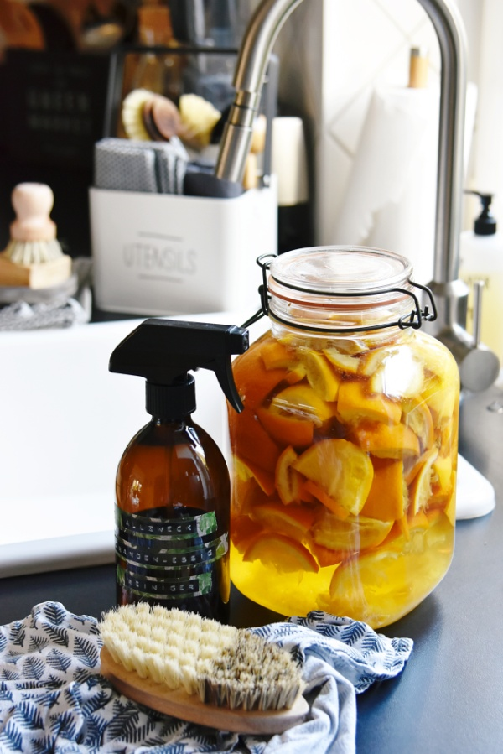

Es gibt noch unzählige weitere Rezepte für Reinigungsmittel, einfach im Internet recherchieren oder Heini fragen, ich habe eine stattliche Sammlung an Literatur angesammelt

Recycling/Upcycling
Batterien abgeben
Wusstest Du, dass da unter Anderem auch Brillengestelle und neue Handys aus den rückgewonnenen Rohstoffen gemacht werden?
_______________________________________________________
Einseitig bedrucktes Papier als Schmierblock/Zettelblock nutzen
________________________________________________________
Kerzenrest sammeln und neue Kerze gießen, oder vielleicht als Siegellack für Briefe nutzen

Alte Kleider in den Kleidersack, oder doch vielleicht Putztücher raus machen, vielleicht aber auch durch Knöpfe oder sonstiges aufpeppen? Notiz an mich: ich muss unbedingt rausfinden, wie die alte Nähmaschine von Oma funktioniert.
Habt ihr schon mal vom Projekt 333 gehört?
33 Klamotten für 3 Monate……okay, da ist bei mir noch ein seeeeehr langer Weg !!!! Lest das mal, ist interessant.
________________________________________________________
Mal wieder einen Trödelmarkt besuchen, und das nicht als Gast, vielleicht gibt es ja noch Kleingeld für Dinge, die sonst im Müll gelandet wären (mit Treffen von alten Freundinnen verbinden und netten Tag verbringen?)!!!!!! Wer fühlt sich angesprochen?

Zeitschriften vielleicht irgendwo auslegen oder Freunden geben, wenn Du sie ausgelesen hast.
Super sind auch Buchtauschbörsen (Booksharing), okay ich gehöre noch der Minderheit an, die ein gedrucktes Buch in die Hand nimmt und nicht herunter läd
Vielleicht kann man ja mal mit dem Arbeitgeber reden, ob er eine Ecke für Booksharing anbietet

Mein Favorit: Kunst aus Müll….seid mal kreativ…

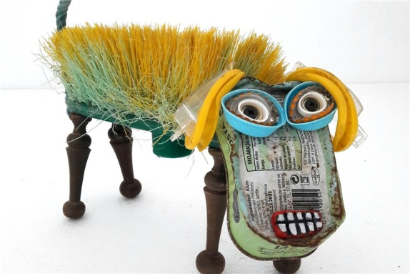
leider nicht auf meinem Mist gewachsen…aber wir wäre ein kreatives Wochenende?
Dein Kunstwerk

Am spannendsten fand ich die Möglichkeit Pflegeprodukte selber zu machen und dadurch die ein oder andere Plastikflasche sparen.
Ganz einfach: Haare
Im Moment ist ja in aller Munde die Haare mit fester Haarseife waschen.
Funktioniert super, auch bei meinen langen Haaren, sie sind zwar etwas spröde danach, aber es gibt auch Spülung als feste “Seife“, oder ich nutze eine „saure Rinse“, etwas Apfelessig mit Wasser als Spülung und die Haare glänzen.
Natürlich gibt es auch wieder viele Alternativen aus dem Selbstmacherbaukasten.
Einige davon sind echt schräg!
Roggenmehl aufweichen und damit Haare waschen….okay nichts für mich!
Genau so gibt es für die Gesichtsreinigung komische Methoden, die man mögen muss, wie Haferflocken aufweichen und ins Gesicht schmieren…bei mir dann doch lieber im Müsli.
Besser: Natrongesichtswasser (drei Esslöffel Natron auf einen Liter Wasser)oder Apfelessiggesichtswasser.
Beides ganz einfach herzustellen und effektiv. Letzteres besser nicht für die Augen nutzen
Zahnpaster kann man auch super selber machen: Kokosöl, Natronpulver und Birkenzucker, fertig.
Wer das nicht selber mixen will, es gibt Zahnputzpastillen, ganz ohne Plastik, hab ich Euch mal beigelegt.
Die Liste könnte ich unendlich weiterführen, will aber jetzt zu Ende kommen, um Euch nicht zu sehr zu belasten.

Keine Ahnung, ob und wie lange ich mich mit diesem Thema weiter beschäftigen werde, aber sobald man anfängt zu lesen und zu recherchieren, fängt man auch an, sein Verhalten zu überdenken.
Wenn ich von den 176 Kilogramm nur 10 Kilogramm sparen kann, hab ich schon ein paar Fische gerettet.
Okay, das Einkaufen wird in der nächsten Zeit anstrengender, da man nach Alternativen sucht, wenn man wieder ein Produkt in der Hand hat, dass in Plastik verschweißt ist, aber der Trend geht in Richtung Nachhaltigkeit.
Vielleicht war die Coronazeit hilfreich, dass einige Leute Zeit hatten nachzudenken. Man wurde entschleunigt und konnte sich mit Dingen beschäftigen, die man im Alltagsstress übersehen hat.
Ich hoffe, Euch nicht zu sehr genervt zu haben, vielleicht ist ja etwas für Euch dabei
Eure Heini

P.S.
Die wirklich guten Dinge sind sowieso nicht in Plastik verpackt, wie ein guter Wein, ein guter Tee und gutes Essen.
Hoffentlich bald mal wieder zusammen unter Freunden.

